打印机设置-----套打凭证【3步解决】

为方便设置，尤其是使用套打凭证的客户，建议先跟我们实施人员要下已经设置好的凭证模板文件【凭证KPJ101.grf】【此文件仅是为了减少客户设置，为客户提供便捷】

打印文件替换：
打开安装目录，一般是在C盘以外的其他盘根目录下的【rwzw文件夹】，找到并打开，rwzw----client-----票据模板管理-----凭证，然后将【凭证KPJ101.grf】文件，复制到安装盘下，并替换已有的文件

打印模板设置：
上述做完后，打开预算单位财务软件，找到账务处理---凭证打印----打印设置：下三角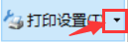，如下图所示：
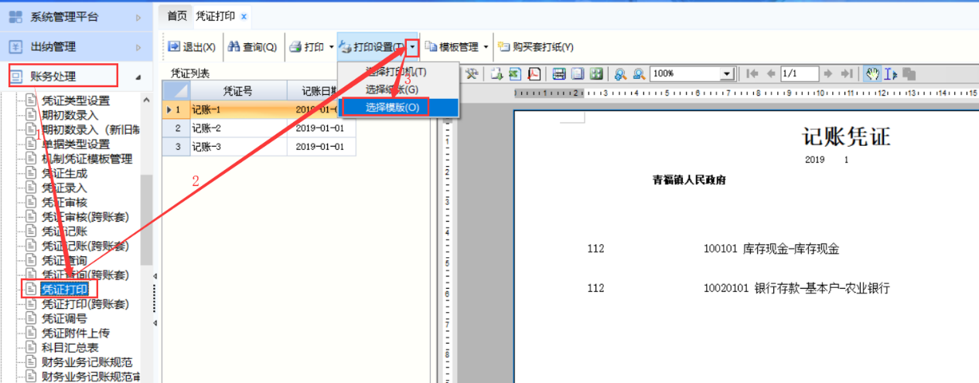

点击打印模板后的更多按钮，如下图所示：

根据实际情况选择，比如说在这里我们选择打印模板为“套打纸---激光金额记账凭证凭证KPJ101.grf”，如下图所示：
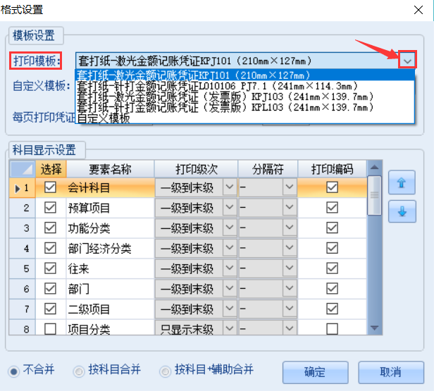

打印模板选择完后，选择每页打印凭证数：2；每张凭证分录数：5，并勾选上套打，科目显示设置可以根据单位需求进行设置【含打印的科目级次，辅助核算项的级次，及编码等设置】，如下图所示：
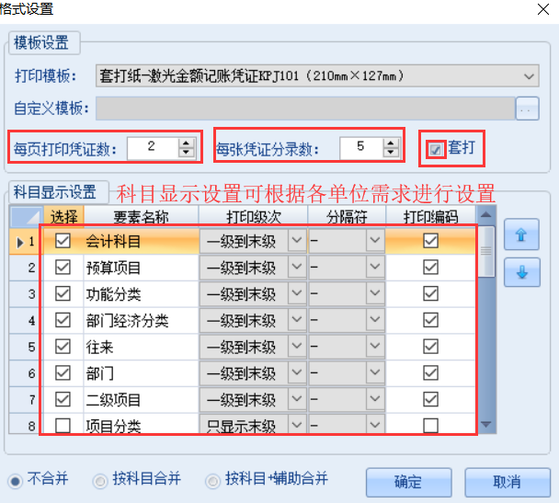

打印纸张设置：
上述做完后，打开预算单位财务软件，账务处理---凭证打印----打印设置：下三角，如下图所示：

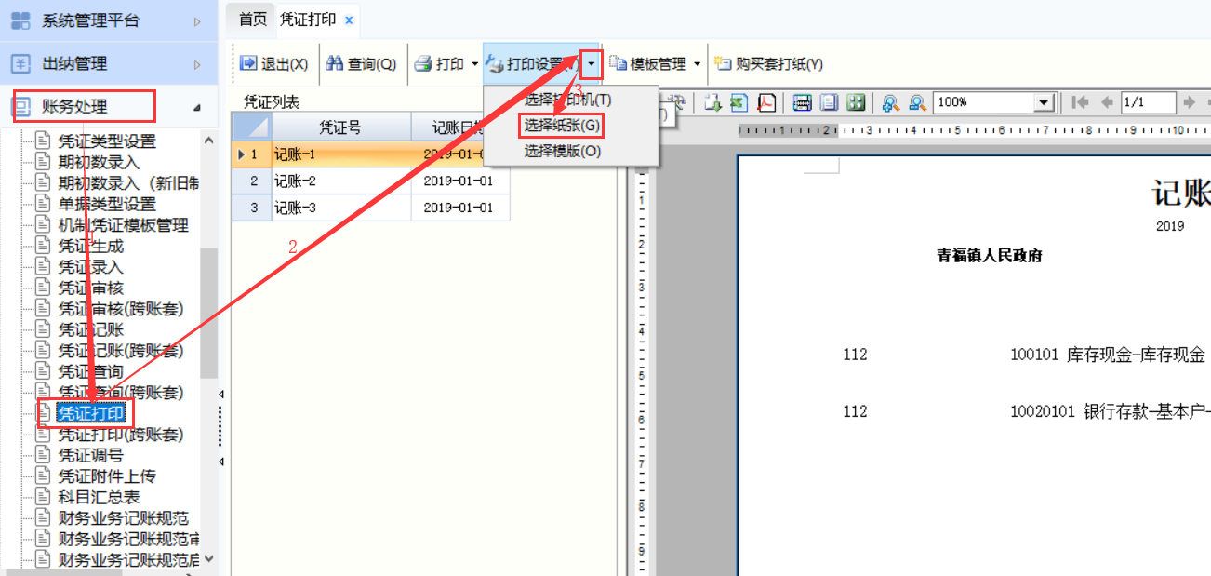

页面设置如下图所示：
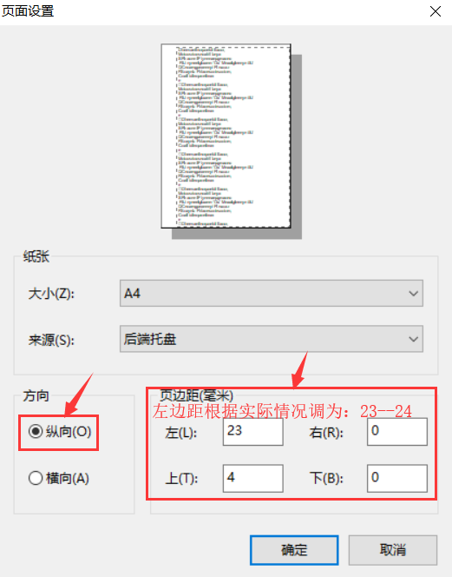

点击确定，再去打印即可。

